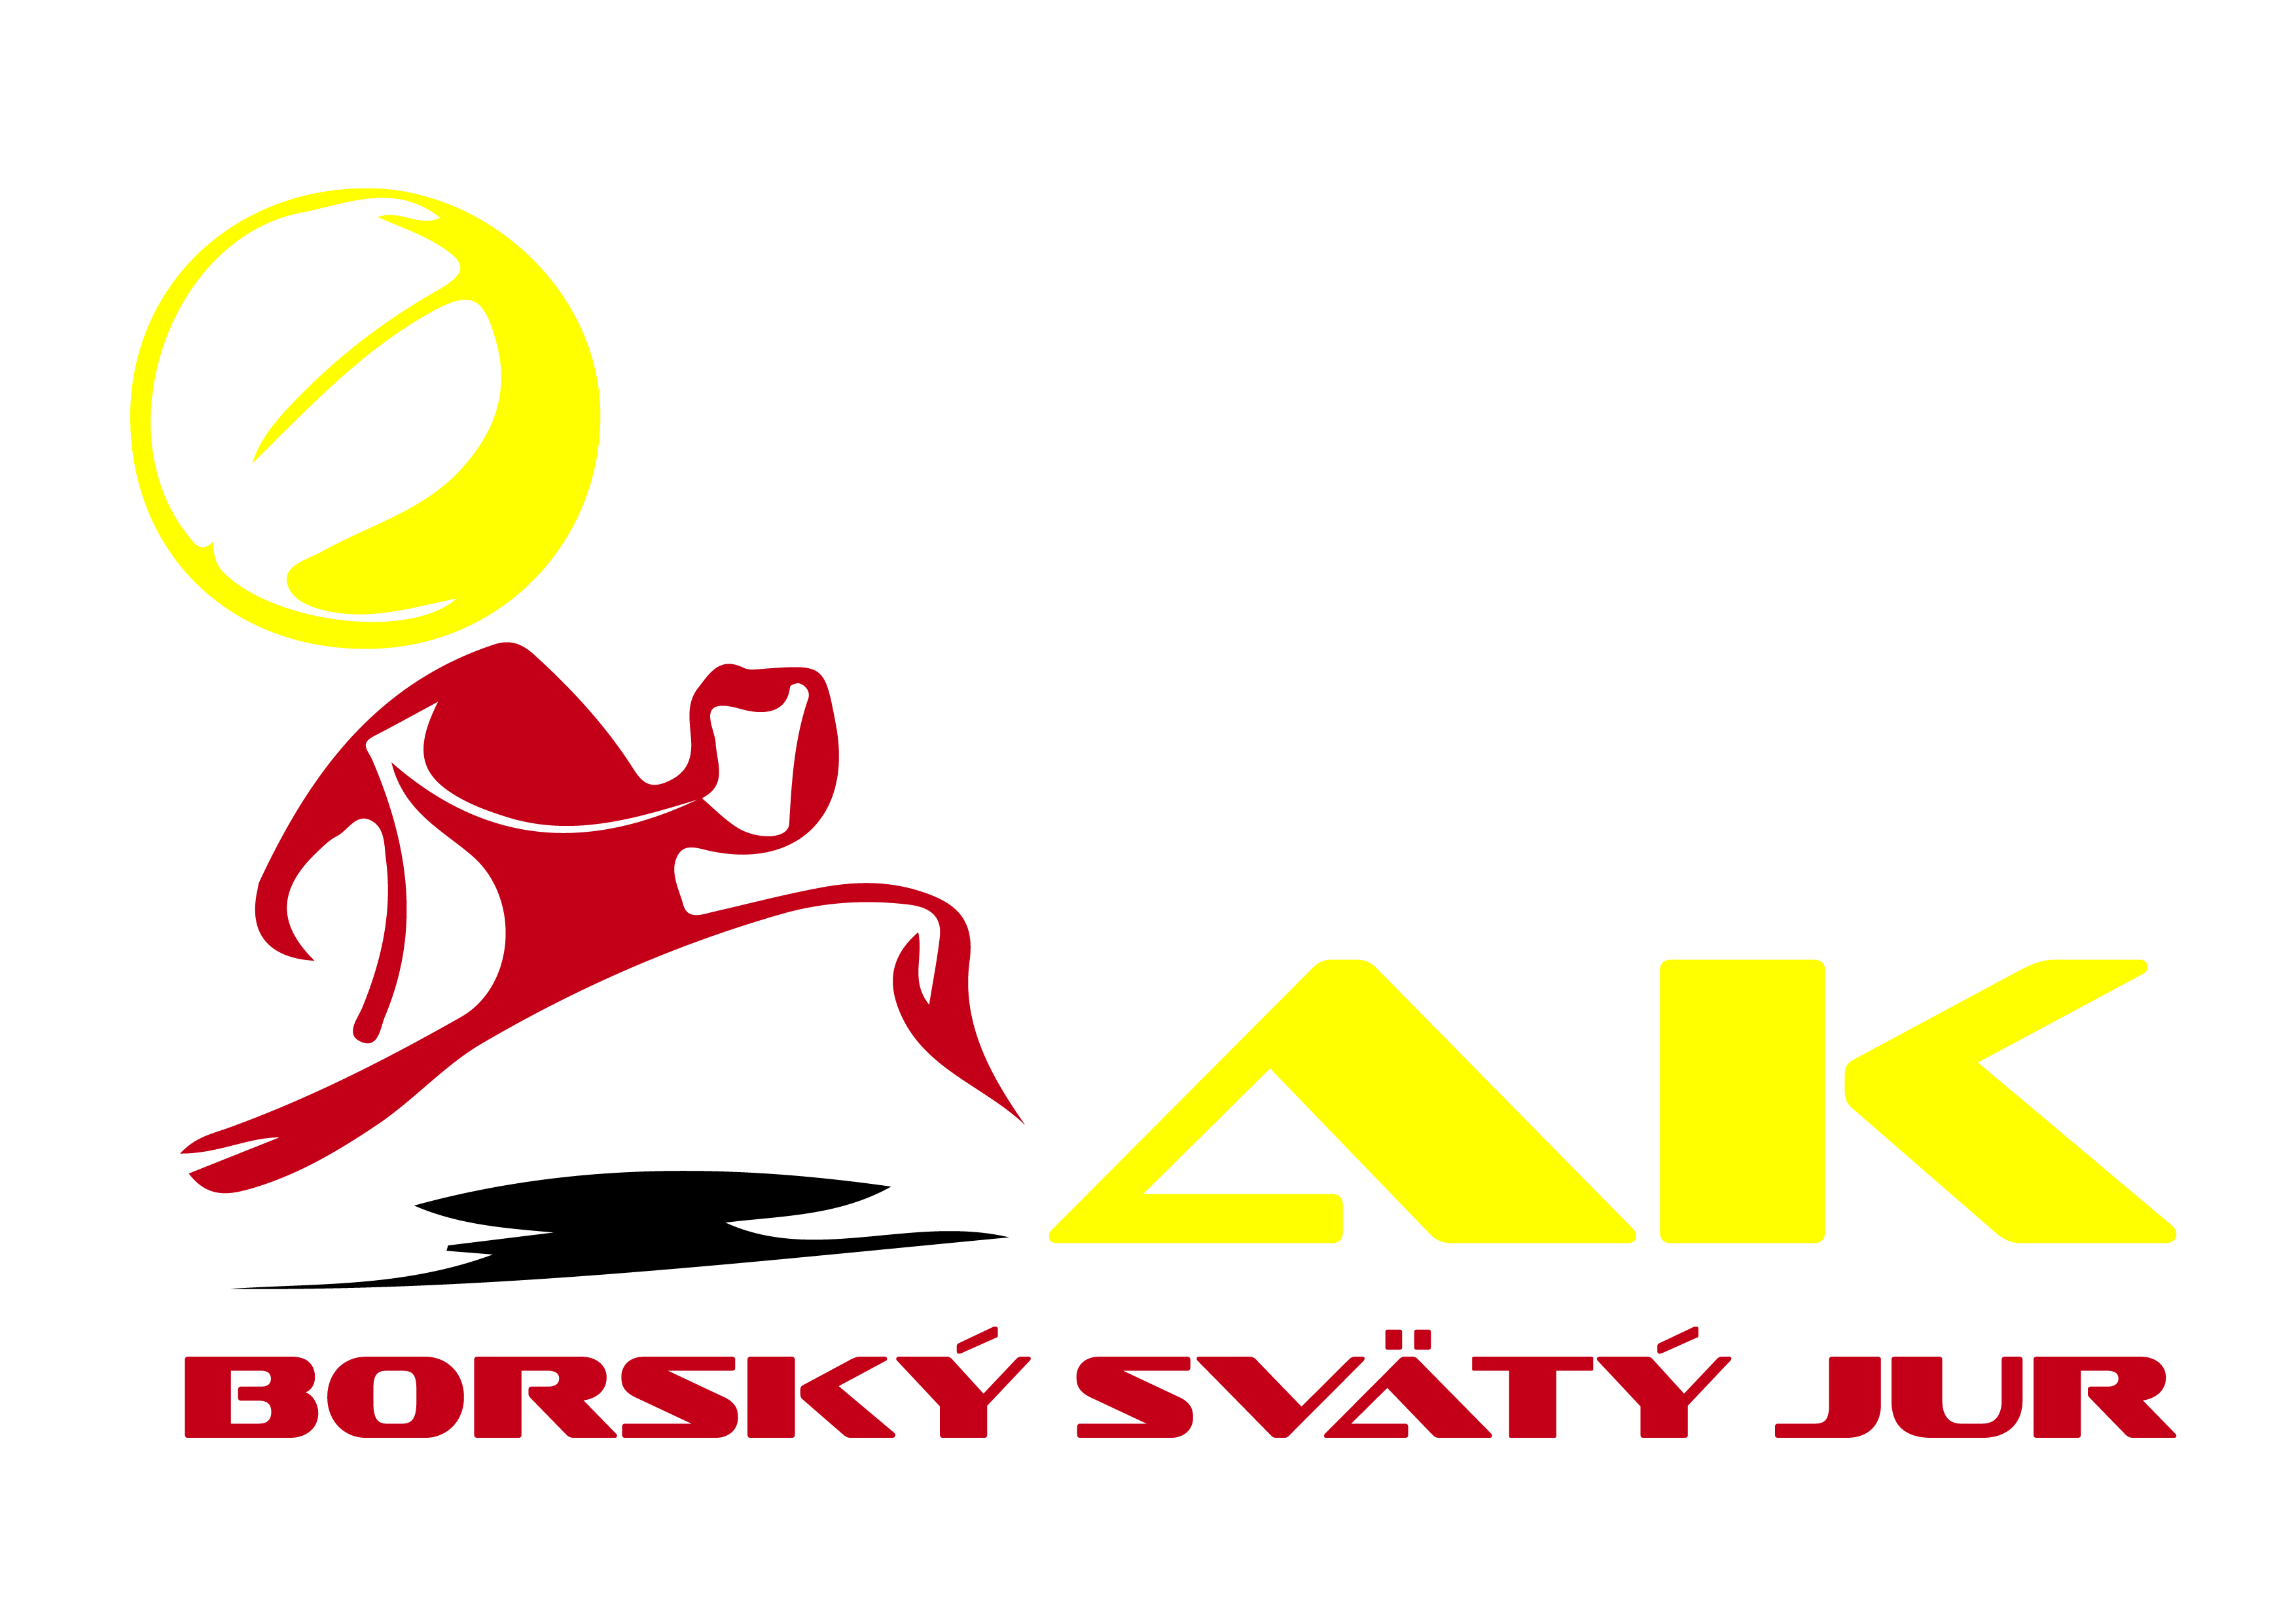 PROPOZÍCIE 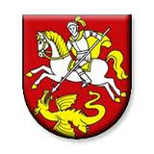

1. ročníka medzinárodných chodeckých pretekov

JURANSKÁ PÄŤKA

Moravsko – slovenský chodecký pohár 2019

Usporiadateľ AK Borský Svätý Jur a Obec Borský Svätý Jur

Patronát Ján Záhončík, účastník Olympijských hier 1992 v Barcelone

Hlavní funkcionári
Predseda OV: Mgr. Ľubica UHROVÁ mob.: +421902578999 email: l.uhrova@gmail.com
Riaditeľ pretekov: Ing. Roman GAZÁREK mob.: +421905825917 email: romangazarek68@gmail.com
Technický riaditeľ: Jozef BAĎURA
Vedúci rozhodca: Mgr. Dana GAŠPÁRKOVÁ

PROGRAM 1. ROČNÍKA JURANSKEJ PÄŤKY

13:00 Otvorenie pretekov
13:10 0,5km prípravka chlapci 2010 a mladší
0,5km prípravka dievčatá 2010 a mladšie
13:20 1km najmladší žiaci 2008 – 2009
1km najmladšie žiačky 2008 – 2009
13:30 1 km mladší žiaci 2006 – 2007
1 km mladšie žiačky 2006 – 2007
13:40 2 km starší žiaci 2004 – 2005
2 km staršie žiačky 2004 – 2005
13:55 3 km dorastenci, juniori 2002 – 2003
3km dorastenky, juniorky 2002 – 2003
3 km veteráni 50+ 1969 a starší
14:20 500m Choď ako vieš! – Chôdza pre všetkých
14:30 5 km muži 1970 a mladší
5 km ženy 1999 a staršie
15:30 Vyhlasovanie výsledkov Juranskej päťky
16:00 Vyhlasovanie výsledkov 3. ročníka Moravsko – slovenského chodeckého pohára

TECHNICKÉ USTANOVENIA

Prihlášky.
Prihlášky sa zasielajú vopred, do 3.10. 2019 na emailovú adresu romangazarek68@gmail.com.

Prezentácia a kancelária pretekov.
Bude otvorená v nedeľu 6. 10. 2019 od 11:00 hod. do ukončenia pretekov v ZŠ s MŠ Borský Svätý Jur 215, vo vyznačených priestoroch. V nedeľu 6.10. 2019 do 13:00 hod. musí byť potvrdený štart každého pretekára.
Šatne a sprchy.
Šatne, sprchy a WC pre pretekárov budú v telocvični ZŠ s MŠ Borský Svätý Jur 215 (5minút chôdze od trate pretekov). Za odložené veci organizátor nezodpovedá.

Štart pretekárov.
Pretekári štartujú na vlastné nebezpečenstvo, zodpovedajú za svoj zdravotný stav. Za zdravotný stav detí do 18 rokov zodpovedajú rodičia, tréneri alebo vedúci výprav. Štart pretekára so zdravotnými pomôckami alebo prístrojmi musí byť oznámený riaditeľovi pretekov a vedúcemu rozhodcovi do 13:00 hod. Pretekári a pretekárky môžu štartovať v disciplínach len v rámci „Rozsahu pretekania sa v SAZ“ svojej vekovej kategórie platnej od 1.1.2019.

Rozcvičovanie.
Pretekári sa môžu rozcvičovať do 13:00 na pretekárskej trati, po 13:00 len mimo pretekárskej trate.

Prezentácia pred štartom.
Prezentácia pretekárov a pretekárok na disciplínu sa uskutoční 5minút pred štartom príslušnej kategórie v priestore štartu.

Štartové čísla
Pretekári alebo vedúci družstva dostane pri prezentácii dve štartové čísla pre každého pretekára.

Trať.
Certifikovaná trať - okruh s asfaltovým povrchom v dĺžke 500m v priestoroch parku v Borskom Svätom Jure.

Pravidlá.
Preteká sa podľa pravidiel atletiky IAAF a podľa týchto propozícií.

Ceny a vyhlásenie výsledkov
Prví traja pretekári v každej kategórii vecné ceny. Vyhlásenie výsledkov Juranskej päťky vo vyhradenom
priestore pri trati pretekov a 3.ročníka MSCHP v kinosále kultúrneho domu (5minút chôdze od trate pretekov).

Vedenie výprav.
Vedenie výprav zabezpečuje vysielajúci oddiel alebo národný atletický zväz.

Dopingová kontrola.
Dopingová kontrola bude zabezpečená na požiadanie Slovenskou antidopingovou agentúrou v súlade s pravidlami IAAF. Náklady na dopingovú kontrolu hradí žiadateľ.

Protesty a odvolania
Protesty, ktoré sa týkajú výsledkov, alebo ktoré vznikli počas súťaže, sa musia podať ústne vedúcemu rozhodcovi ihneď, najneskôr do 15 minút po oficiálnom zverejnení výsledkov danej disciplíny. Odvolanie proti rozhodnutiu vedúceho rozhodcu sa musí podať jury písomne do 15 min. po oficiálnom oznámení rozhodnutia vedúceho rozhodcu. Odvolanie spolu s vkladom vo výške 10 € sa podáva riaditeľovi pretekov a rozhoduje o ňom s konečnou platnosťou trojčlenná jury. Jury tvoria nasledovní činovníci pretekov: riaditeľ pretekov, technický riaditeľ, vrchník chôdze.

Ubytovanie, stravovanie a doprava.
Organizátor ubytovanie nezabezpečuje. Občerstvenie počas pretekov zabezpečené. Doprava pretekárov Železničná stanica Kúty – Borský Svätý Jur a Borský Svätý Jur – železničná stanica Kúty na požiadanie hromadne.
